**ĐẠI HỌC BÁCH KHOA HÀ NỘI**



**BÁO CÁO THỰC TẬP TỐT NGHIỆP**

**TRẦN ĐỨC LONG**

[long.td181627@sis.hust.edu.vn](mailto:long.td181627@sis.hust.edu.vn)

**Ngành kĩ thuật điều khiển và tự động hóa**

**Giảng viên hướng dẫn** : PGS. TS. Nguyễn Hoài Nam

Chữ kí giảng viên

**Khoa :** Tự động hóa

**Trường :** Điện – Điện tử

**Kỳ :** 20221

**HẢI PHÒNG 11/2022**

**Lời mở đầu**

Trong kỳ 20221 qua em đã có cơ hội được thực tập tại công ty LG INNOTEK HAI PHONG VIET NAM đây là một công ty quốc tế về sản xuất camera module cho điện thoại di động. Trong hai tháng thực tập em đã được tiếp xúc và làm quen với văn hóa của một doanh nghiệp nước ngoài hiểu được cách tổ chức và vận hành. Đây thực sự là khoảng thời gian đáng quý và bổ ích để giúp em tiếp cận với môi trường công nghiệp qua đó có thêm những trải nghiệm thực tế để nâng cao hơn cả kĩ năng về chuyên môn lẫn kĩ năng mềm

Chuyên ngành của em là kĩ thuật điều khiển và tự động hóa do vậy việc tiếp xúc trực tiếp với các dây chuyền lẫn máy móc tự động hóa hiện đại trong công ty là điều kiện vô cùng thuận lợi để mình nâng cao hơn về trình độ chuyên môn. Không chỉ vậy khoảng thời gian thực tập ở đây cũng cho em nhiều kỉ niệm đẹp và đáng nhớ.

Được thực tập trong môi trường doanh nghiệp nước ngoài là cơ hội thực sự tốt để bản thân hoàn thiện hơn về kỉ luật lẫn tác phong trong công nghiệp cũng như biết được những gì mình còn đang thiếu sót để mình hoàn thiện để qua đó đáp ứng được những yêu cầu của doanh nghiệp biết được doanh nghiệp họ thực sự đòi hỏi những gì với sinh viên. Bên cạnh đó được làm việc với những kĩ sư của công ty giúp em nâng cao hơn trình độ chuyên môn hơn nữa vì là doanh nghiệp quốc tế nên môi trường bao gồm cả những kĩ sư nước ngoài vì vậy em cũng trau dồi đáng kể thêm khả năng về ngoại ngữ. Thời gian 2 tháng tuy không phải quá dài để đặt được những bước phát triển lớn về bản thân tuy nhiên em nhận thấy bản thân mình đã thực sự tiến bộ hơn từng ngày.

Xin được cảm ơn công ty LG INNOTEK đã tạo ra chương trình thực tập sinh đầy ý nghĩa như vậy.

**Mục Lục**

**Chương 1: Giới thiệu công ty LG INNOTEK** 4

**1.1** **Thành Lập và lĩnh vực sản xuất** 4

**1.2** **Tầm nhìn sứ mệnh và văn hóa tổ chức** 4

**1.3** **Triết lí kinh doanh** 4

**1.4 LG WAY** 5

**1.5 Cơ cấu tổ chức** 5

**Chương 2 : Quá trình đào tạo tại công ty** 6

**2.1 Đào tạo về quy trình sản xuất camera module trong nhà máy** 6

**2.2 Chi tiết các quy trình trong sản xuất** 6

**2.2.1 Công đoạn Stud bump** 7

**2.2.2 Công đoạn Flip chip** 7

**2.2.3 Công đoạn Under Fill** 8

**2.2.4 Công đoạn IRCF attach** 8

**2.2.5 Công đoạn VCM attach** 8

**2.2.6 Công đoạn Pre-focus** 8

**2.2.7 Công đoạn Active Allign** 9

**2.2.8 Công đoạn Laser Soldering** 9

**2.2.9 Công đoạn FPCB bounding** 9

**2.2.10 Stiffener Attach** 10

**Chương 3 : Quá trình tham gia sản xuất và vận hành máy** 11

**3.1 Quy định khi vào khu vực sản xuất** 11

**3.1.1 Tiêu chuẩn phòng sạch sản xuất** 11

**3.1.2 Qui định về trang phục** 11

**3.1.3 Quy định về thao tác với máy sản xuất** 11

**3.2 Quá trình học vận hành máy** 12

**3.2.1 Làm quen với các chức năng và giao diện cơ bản của máy** 12

**3.2.2 Chi tiết hoạt động của máy** 13

**3.2.3 Các hạng mục được đào tạo trong vận hành máy** 14

**3.2.4 Các lỗi chính trong công đoạn flip chip và cách khắc phục** 16

**Chương 4: Báo cáo MBO** 19

**4.1** **Bump Coverage** 19

**4.2** **X Y Placement** 19

**4.3** **Đo rotation** 20

**4.4** **Đo bump height** 21

**Chương 4 Kết Luận** 22

# **Chương 1: Giới thiệu công ty LG INNOTEK**

* 1. **Thành Lập và lĩnh vực sản xuất**

Công ty LG INNOTEK HAIPHONG VIETNAM là một công ty thuộc tập đoàn LG đến từ Hàn Quốc. Công ty có địa chỉ tại lô I4 khu công nghiệp Tràng Duệ thuộc Khu Kinh Tế Đình Vũ – Cát Hải thuộc xã Hồng Phong, huyện An Dương, thành Phố Hải Phòng. Công ty được thành lập vào 5/9/2016. LG Innotek, với tư cách là một công ty dịch vụ kỹ thuật vật liệu và linh kiện toàn cầu, phát triển các vật liệu và linh kiện chính cho các ngành công nghiệp ô tô, di động, IoT, màn hình, chất bán dẫn, LED. Hiện tại lĩnh vực sản xuất chính của công ty LG INNOTEK là camera module cho điện thoại thông minh máy tính bảng và cả laptop. Khách hàng chính của công ty đó là Apple Inc. Hầu hết các mẫu Iphone hiện nay đều sử dụng camera được sản xuất bởi LG INNOTEK Việt Nam

* 1. **Tầm nhìn sứ mệnh và văn hóa tổ chức**

Ước mơ và tầm nhìn tương lai của công ty là trở thành 'Công ty vật liệu và linh kiện số 1 toàn cầu'.Với tầm nhìn 'Số "Hình ảnh của công ty số 1 toàn cầu" mà công ty mơ ước là một công ty dẫn đầu thị trường, công ty đầu tiên mà khách hàng cân nhắc và tìm kiếm, một công ty mà các đối thủ cạnh tranh vừa khiếp sợ mà vừa muốn học hỏi, và là một công ty mà khiến các nhân viên đều mang trong mình niềm tự hào và sự tự tin cao nhất.

Mục tiêu văn hoá tổ chức mà LG Innotek đang theo đuổi là "một công ty mà mọi nhân viên đều muốn đi làm"

"Công ty mà mọi nhân viên đều muốn đi làm" là một "Công ty mà nhân viên cảm thấy tự hào, có tinh thần làm việc và muốn đồng hành cùng phát triển"

* 1. **Triết lí kinh doanh**

Triết lý của LG, xoay quanh mọi người, sự chân thành và gắn bó với các nguyên tắc cơ bản. Đó là để hiểu khách hàng và cung cấp các giải pháp tối ưu và trải nghiệm mới thông qua sự đổi mới không ngừng, do đó giúp khách hàng cuộc sống tốt hơn.

Lịch sử của LG Electronics luôn được bao quanh bởi mong muốn của công ty để tạo ra một cuộc sống hạnh phúc hơn, tốt đẹp hơn.

Tiên phong trong công nghệ thông qua sự khởi đầu sáng tạo và tăng trưởng liên tục của LG, LG đang trở thành một thương hiệu toàn cầu nhanh hơn và thông minh hơn của tương lai.

## **LG WAY**

LG WAY thể hiện triết lý kinh doanh nền tảng và mục tiêu của công ty điều đó được gọi là “Jeong-do Management”. “Jeong-do Management” là ứng dụng đạo đức độc đáo của LG. LG sẽ thành công thông qua các hoạt động quản lý công bằng và liên tục phát triển các kỹ năng kinh doanh.

* Về tầm nhìn : Tầm nhìn của LG là trở thành công ty hàng đầu thị trường với sự công nhận thị trường rộng lớn.
* Thực hiện : LG sẽ thành công thông qua sự phát triển liên tục của khả năng dựa trên quản lý đạo đức
* Triết lí quản lý : Các triết lý quản lý cơ bản đảm bảo LG sẽ hoàn thành các mục tiêu hoạt động kinh doanh của mình.

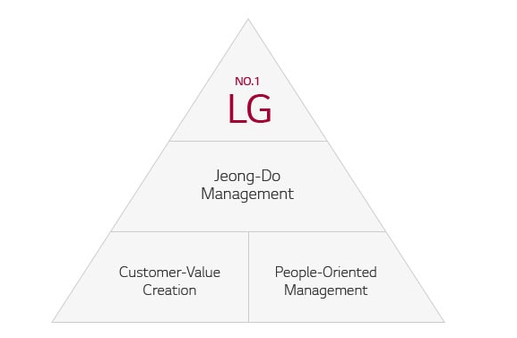

*LG Way Triangle*

## **1.5 Cơ cấu tổ chức**

LG INNOTEK có khoảng 2500 nhân viên chính thức trong đó gồm bộ phận sản xuất, bộ phận PE (process engineering) bao gồm các kĩ sư công đoạn, bộ phận NPI (new introduction product) có vai trò nghiên cứu và phát triển, bộ phận QA kiểm soát chất lượng, bộ phận nhân sự, bộ phận kỉ luật bảo an và an toàn, và bộ phận chăm sóc khách hàng và đối ứng, cuối cùng là bộ phận mua hàng và logistic.

Đứng đầu là tổng giám đốc điều hành người Hàn Quốc bên dưới là giám đốc của từng bộ phận người Hàn tiếp đến là các trưởng bộ phận người Việt theo cấp bậc từ team leader, part leader, senior,staff.

**Chương 2 : Quá trình đào tạo tại công ty**

Quá trình thực tập diễn ra trong 2 tháng, trong 2 tuần đầu em được đào tạo từ những điều cơ bản nhất từ những vấn đề như kỉ luật bảo an quy định chung đến chuyên môn.

## **2.1 Đào tạo về quy trình sản xuất camera module trong nhà máy**

Để sản xuất ra một chiếc camera module hoàn thiện cần phải trải qua hơn 30 công đoạn chi tiết được chia làm hai phân xưởng lớn là FOL(front of line) và EOL(end of line).Về cấu tạo của chiếc camera module bao gồm các thành phần chính như sau:

* Lens : đây là 1 thấu kính hội tụ có tác dụng thu ảnh và hội tụ ảnh về sensor hình ảnh lens gồm nhiều thấu kính được đặt sát nhau với mục đích đạt được tiêu cự mong muốn
* VCM( voice coile motor) : bao gồm nam châm và cuộn dây với mục đích tạo ra chuyển động cho lens để lấy nét cho camera phone tương tác lực từ trong VCM tuân theo quy tắc bàn tay trái
* Sensor : là cảm biến nơi hình hứng hình ảnh được hội tụ qua lens chuyển tín hiệu hình ảnh thành tín hiệu điện
* HTCC : là mạch điện tử chứa các linh kiện điện tử thụ động như điện trở điện cảm và cuộn dây còn có chứa các IC để xử lí tín hiệu và điều khiển VCM
* IRCF : là tấm lọc tia cực tím để đạt hình ảnh có chất lượng tốt hơn
* Stiffener : là tấm kim loại mỏng có tác dụng bảo vệ cho camera và cũng là điểm ground trong camera module

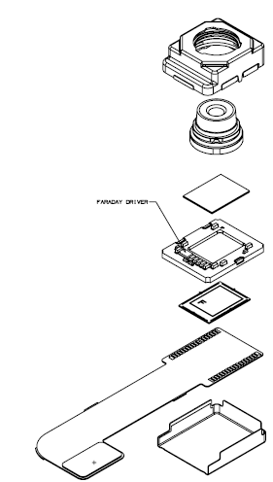

VCM

LENS

IRCF

HTCC

IMAGE SENSOR

FPCB

STIFFNER

## **2.2 Chi tiết các quy trình trong sản xuất**

Để hình thành nên một chiếc camera module hoàn thiện phải trải qua hơn 30 công đoạn nhưng trong đó có 10 công đoạn là quan trọng nhất còn lại là các công đoạn phụ trợ các công đoạn bao gồm : Stud bump, flip chip, underfill, IRCF attach, VCM attach, pre focus,active allign, laser soldering, FPCB bounding,Stiffener attach, stiffener bounding. Mỗi công đoạn sẽ là một máy riêng phụ trách công đoạn đó.

### **2.2.1 Công đoạn Stud bump**

Stud Bump của nhiệm vụ đính các bóng vàng kích thước khoảng vài chục micromet lên bề mặt chân pad của sensor.

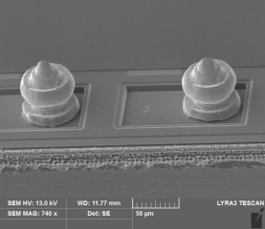

*Bóng vàng được gắn lên bề mặt pad của sensor*

Trong công đoạn này nguyên liệu vàng được cán mỏng thành những sợi vàng có đường kính khoảng 30 micromet. Máy stud bump sử dụng sóng ultra sonic có tần số khoảng 50KHz khiến sợi vàng được ngắt thành từng bóng và bám trên bề mặt chân pad của sensor. Thông thường có khoảng 140-180 bóng vàng trên một sensor.

### **2.2.2 Công đoạn Flip chip**

Ở công đoạn này sensor sau khi được đính các bóng vàng sẽ được gắn với HTCC. Trong công đoạn này HTCC được kẹp trong những Carrier và được gia nhiệt lên đến 175 độ C. Đầu bounding có nhiệt độ 220 độ C sẽ gia lực và sử dụng ultra sonic để tạo liên kết giữa sensor và htcc về mặt điện thông qua các bóng vàng

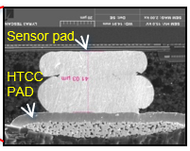

### *Sensor và htcc được liên kết bởi bóng vàng*

### **2.2.3 Công đoạn Under Fill**

Công đoạn này có vai trò bôi keo Epoxy để tăng cường liên kết giữa sensor và htcc. Epoxy sẽ làm đầy và cách điện giữa các vị trí của bóng vàng. Keo được làm đầy bằng phương pháp Jet dispensing

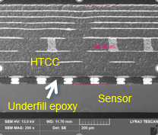

*Keo epoxy được lấp đầy vào khoảng trống giữa các bóng vàng*

### **2.2.4 Công đoạn IRCF attach**

Công đoạn này có nhiệm vụ gắn tấm lọc hồng ngoại IRCF lên trước sensor để loại bỏ ảnh hưởng của hồng ngoại cho chất lượng ảnh tốt hơn.Chỉ có những anh sáng trong dải tần số mà mắt người quan sát được mới được phép đi qua. Kĩ thuật IRCF được thực hiện như sau : Hình thành air vent khi tiến hành Epoxy dispensing để phòng tránh lỗi lệch và Tilt IRCF trong quá trình attach Air vent được hình thành lúc đầu sẽ bị chặn lại hoàn toàn trong quá trình oven để ngăn dị vật xâm nhập.

### **2.2.5 Công đoạn VCM attach**

VCM là thành phần có chứa cuộn dây và nam châm, VCM mang lens để tạo ra chuyển động cho lens khi có dòng điện để tạo ra chuyển động giúp điều chỉnh khoảng cách của lens nhằm mục đích cho hình ảnh rõ nét nhất trên sensor.Lens và VCM sau khi được gắn với nhau sẽ được gắn với cụm HTCC và Sensor bằng keo Epoxy việc gắn keo này gần giống với gắn keo ở công đoạn underfill trước đó

### **2.2.6 Công đoạn Pre-focus**

Pre-focus có nhiệm vụ điều chỉnh vị trí của lens để lens có vị trí tốt nhất trong VCM, về kĩ thuật trong pre-focus ta sẽ cho dòng điện chạy vào sensor thông qua mạch master module để quan sát chart và gắn lens vào vị trí có tiêu cự lấy nét tốt nhất

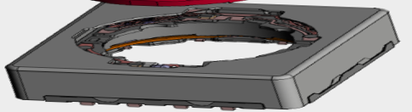 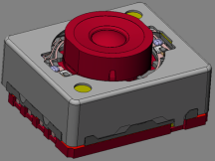

*VCM và lens sau khi được gắn với nhau*

### **2.2.7 Công đoạn Active Allign**

Sau khi lens được gắn với VCM ở công đoạn pre-focus và sau công đoạn IRCF ta sẽ thu được hai bán thành phẩm công đoạn active allign có nhiệm vụ gắn hai bán thành phẩm đó lại. Kỹ thuật trong Active Allign cũng tương tự như trong pre-focus cũng cho dòng điện chạy qua sensor đồng thời thực hiện căn chỉnh vị trí của VCM liên tục dựa trên biểu đồ hình ảnh.

### **2.2.8 Công đoạn Laser Soldering**

Là công đoạn liên kết điện cực bảng mạch (HTCC) và VCM được thực hiện hàn bằng Laser. Điều kiện laser settings sẽ quyết định chất lượng hàn.Tự động điều tiết lượng và vị trí solder feeding dựa trên gap (sự chênh lệch) điện cực giữa bảng mạch và điện cực VCM

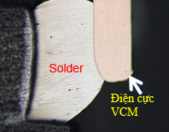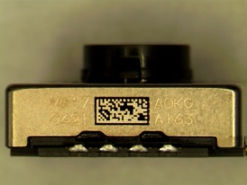

*Mối hàn giữa điện cực của HTCC và VCM sau Laser Soldering*

### **2.2.9 Công đoạn FPCB bounding**

Là công đoạn gắn FPCB để liên kết camera module vào mainboard của smart phone. Sử dụng ACF film để gắn sản phẩm đã hoàn thành laser soldering vào FPCB. ACF (Anisotropic conductive film) film chứa bóng dẫn điện truyền dẫn Bóng dẫn điện tạo liên kết điện giữa HTCC và FPCB. ACF film là chất kết dính. Tác dụng lực phù hợp với kích thước camera module là vô cùng quan trọng. Trong thí nghiệm, ACF đạt kết quả ổn định nhất với áp suất dưới 1MPa.

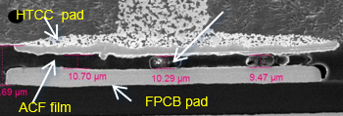

*ACF film sau khi bounding*

### **2.2.10 Stiffener Attach**

Là công đoạn gắn Stiffener để tiếp đất và ngăn ngừa hiện tượng EMI cho camera module. Công đoạn này sẽ sử dụng keo bạc để kết nối dẫn điện từ FPCB sang Stiffener. Keo bạc có vai trò truyền dẫn nhưng do lực liên kết yếu nên Stiffener dễ bị rơi ra, Để tăng lực liên kết, dùng đồng thời thermal epoxy để gắn.

# **Chương 3 : Quá trình tham gia sản xuất và vận hành máy**

## 

## **3.1 Quy định khi vào khu vực sản xuất**

### **3.1.1 Tiêu chuẩn phòng sạch sản xuất**

Do việc sản xuất camera đòi hỏi môi trường không khí phải không có bụi trong môi trường do vậy phòng sạch được xây dựng với tiêu chuẩn cấp 1 tức là trong 1 m3 không khí có ít hơn 1 hạt bụi có đường kính nhỏ hơn 1 micromet, nhiệt độ 22-25 độ C độ ẩm dưới 55% và áp lực âm để ngăn chặn sự xâm nhập của bụi từ bên ngoài vào

### **3.1.2 Qui định về trang phục**

Tất cả nhân viên khi vào phòng sạch đều phải mặc trang phục chuyên dụng cho sản xuất. Trang phục này gọi là smock. Nhân viên vào phòng sạch trước tiên để lại giày dép điện thoại và các vật kim loại vào tủ đồ thực hiện đeo găng tay tĩnh điện găng tay cao su mặc smock và đi giày chuyên dụng. Trước khi vào khu vực sản xuất mọi người thực hiện lăn bụi trên smock và khử tĩnh điện bằng thiết bị chuyên dụng nhằm đảm bảo không có bụi trên người.



*Trang phục khi vào khu vực sẳn xuất*

### **3.1.3 Quy định về thao tác với máy sản xuất**

Khi vận hành máy phải đảm bảo các quy định an toàn bao gồm :

* Không cho tay vào bên trong khi máy đang sản xuất
* Không tự ý vô hiệu hóa interlock
* Luôn đảm bảo có ít nhất một người giám sát máy
* Thông báo cho MT , kĩ sư khi sự cố kĩ thuật xảy ra

## **3.2 Quá trình học vận hành máy**

Trong quá trình thực tập tại công ty sau khi được đào tạo cơ bản về các công đoạn cùng với yêu cầu khi tham gia sản xuất trong thời gian 2 tuần đầu tiên sau đó em được phân về bộ phận PE1 là bộ phận gồm các kĩ sư công đoạn quản lí toàn bộ máy móc trong khu vực FOL. Ở đây em được phân công về công đoạn Flip Chip dưới sự hướng dẫn bởi một kĩ sư với 4 năm kinh nghiệm với công đoạn này.

### **3.2.1 Làm quen với các chức năng và giao diện cơ bản của máy**

Công đoạn Flip chip là công đoạn gắn chip vào HTCC. Máy Flip Chip được sản xuất bởi hãng TDK. Chip được gắn bởi nhiệt và ultra sonic

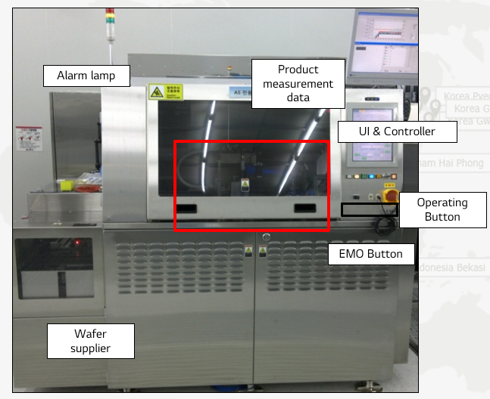

*Bên ngoài máy Flip Chip*

Bên ngoài máy bao gồm các bộ phận như trên hình có giao diện điều khiển HMI, các phím chức năng điển hình start, stop, auto, manual, reset và emergency stop, đèn cảnh báo màn hình theo dõi lỗi.

Nguyên liệu đầu vào của máy sẽ là chip trên Wafer và HTCC trên các Carrier

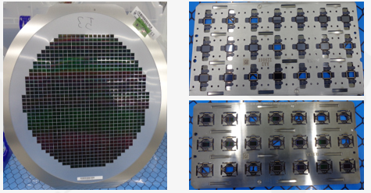

*Wafer và carrier*

### **3.2.2 Chi tiết hoạt động của máy**

**a) Cấu tạo bên trong máy**

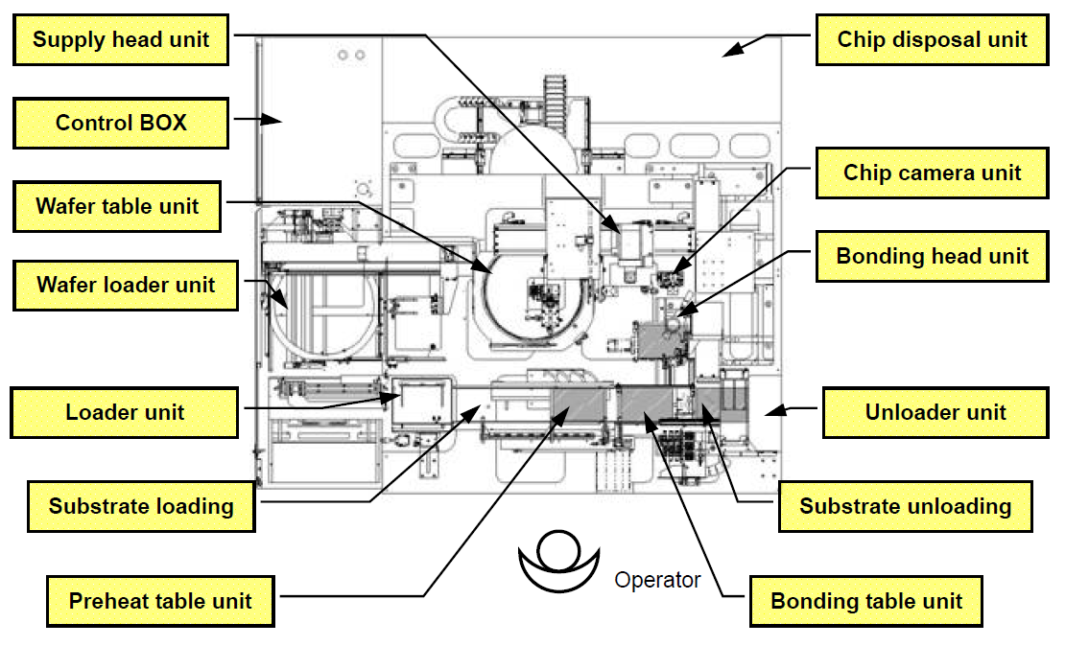

*Cấu tạo bên trong máy*

* Supply heat unit : Có vai trò cung cấp nhiệt cho đầu bounding heat
* Control box : chứa PLC và các driver cho các động cơ servo
* Wafer table unit : để chứa đĩa wafer mang Chip ở trên bề mặt
* Wafer loader unit : để nạp wafer
* Loader unit : Cấp carrier cho máy
* Substrate loading : Vận chuyển carier vào pre heat table
* Preheat table unit : gia nhiệt cho carrier
* Bounding table unit : duy trì nhiệt cho carrier và vận chuyển carrier tới vị trí bounding
* Bouding head : Gắn chip vào HTC bằng nhiệt và ultra sonic
* Substrate unload : Vận chuyển carrier sau khi đã gắn xong tới công đoạn kế tiếp

**b) Trình tự hoạt động của máy**

Đầu tiên wafer được cấp vào từ vị trí cấp.Wafer loader unit sẽ mang wafer tới vị trí trung tâm và ở đây nó sẽ được kéo căng ra nhờ wafer table unit để cho quá trình nhặt chip trên wafer được nhặt chính xác. Cùng lúc đó carrier được vận chuyển tới bàn pre heat table đển gia nhiệt sau đó chuyển tới bàn bounding. Supply head nhặt chip trên wafer rồi vận chuyển tới đầu bounding head. Đầu bouding head sẽ gán chip vào htcc trên carrier. Khi tất cả htcc trên carrier được gắn chip nó sẽ được chuyển tới công đoạn tiếp theo

### **3.2.3 Các hạng mục được đào tạo trong vận hành máy**

1. **Wafer table unit settings**

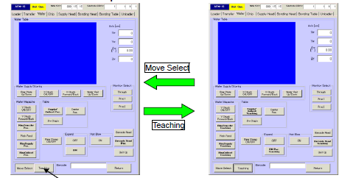

*Move select and teaching screen*

Ở màn hình này thực hiện các chuyển động của wafer table unit thông qua các phím năng trên màn hình. Trong phần teaching để dạy cho máy cách chuyển động vì khi tiến hành sản xuất model mới sẽ có những khác biệt do vậy cần thực hiện teaching. Wafer table unit sẽ chuyển động theo hai trục X và Y gồm chi tiết trình tự như sau : chuyển động lên cuả Ring plate->xi lanh kẹp tiến ra và kẹp theo trục X và lui về-> hạ ray -> xy lanh chuyển động trục Y và trở về.

1. **Chip supply unit operation screen**



*Chip supply screen*

Màn hình này điều khiển vị trí của wafer bao gồm điều chỉnh theo 4 hướng và góc xoay. Trong phần này ta có thể di chuyển tới vị trí chip được đánh địa chỉ từ trước địa chỉ này được đăng kí trên wafer map trong phần teaching address.

1. **Supply Head Unit operation**

Supply head làm nhiệm vụ nhặt chip từ wafer và chuyển nó đến cho đầu bouding

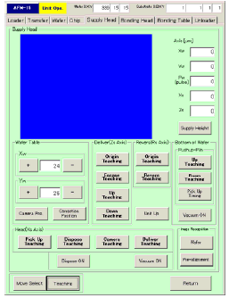

*Supply head operation screen*

Ta cũng sẽ có hai tùy chọn là teaching và move select. Supply head sử dụng chân không để hút chip. Supply head chỉ chuyện động theo trục X và nhặt ở vị trí cố định.Supply sẽ di chuyreent từ vị trí gốc đến đến vị trí nhặt xoay 180 độ hạ xuống bật vacuumn rồi di chuyển đến chip đến đầu bouding kết thúc chu trình.

1. **Bounding head operation screen**

Bounding head là bộ phận gắn chip lên HTCC đầu bounding có nhiệt độ 220 độ và sóng ultra sonic tần số 40khz đề thực hiện hàn Chip lên HTCC



*Bounding head screen*

Bounding head chỉ chuyển động theo trục Y và trục Z và chỉ bound ở vị trí cố định bouding table di chuyển đến khi tất cả HTCC được bound hết.

Di chuyển trục YM liên kết đến vị trí hiệu chuẩn.

Dispose POS : Di chuyển trục YM liên kết đến vị trí xử lý.

Load pos: Di chuyển trục đầu liên kết YM đến vị trí tải.

Calib pos: Di chuyển trục đầu liên kết YM đến vị trí hiệu chỉnh.

Recive POS: Di chuyển trục đầu liên kết để nhận vị trí.

Bounding pos:Di chuyển trục đầu liên kết YM đến vị trí bouning

### **3.2.4 Các lỗi chính trong công đoạn flip chip và cách khắc phục**

Có 4 lỗi thông thường và 1 lỗi chính bao gồm:

* Sensor rotation : sensor bị xoay so với HTCC
* Sensor shift : sensor bị dịch so với HTCC
* Crack sensor : sensor bị nứt
* Missing ball : mất bóng vàng trên pad của của HTCC
* CHIP HEIGHT : xảy ra do bounding force vượt quá tiêu chuẩn

Với 4 lỗi đầu thì có thể khắc phục bằng cách offet các tham số trong phần parameter. Còn khi xảy ra lỗi Chip Height sẽ có 1 quy trình riêng để xử lí cụ thể là:

Đầu tiên : kiểm tra bằng mắt với con hàng bị lỗi sau đó xem có gì bất thường ở đầu bounding không.Đo lại ultra sonic (biên độ dao động) có đạt tiêu chuẩn, đo lại khoảng cách giữa main clamp và bouding island, đo lực bounding và cuối cùng tiến hành chạy lại và quan sát.

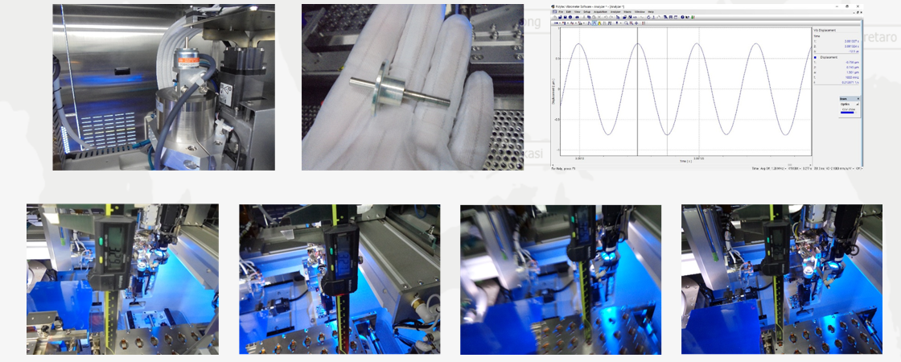

*Đo ultra sonic và main clamp*

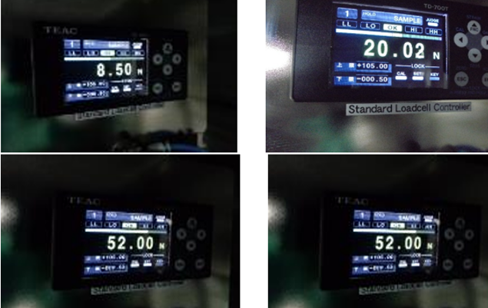

*Đo lực qua load cell controller*

Lỗi chip height sẽ khiến mất liên kết về điện giữa sensor và htcc. Trong nhiều trường hợp cảm biến không phát hiện được chip height điều này khá nghiêm trọng vì vậy với máy flip có một loạt quy trình vệ sinh và bảo dưỡng hằng ngày bao gồm: đo độ phẳng của bounding island, hiệu chỉnh main clamp, đo khe hở giữa bouding head và supply head.

# **Chương 4: Báo cáo MBO**

MBO(Machine buy off) là báo cáo đánh giá chất lượng sản phẩm sau khi kĩ sư tiến hành convert máy và chạy thử.Báo cáo MBO phải được thông qua trước khi sản xuất hàng loạt. Trong quá trình thực tập ngoài học vận hành máy em cũng hỗ trợ trong việc làm báo cáo MBO.Trong báo cáo MBO của công đoạn Flip Chip sẽ bao gồm những dữ liệu sau:

* Vị trí bóng vàng trên chân pad của HTCC(Bump Coverage)
* Góc xoay của sensor
* Độ nghiêng của sensor
* Độ cao bóng vàng
  1. **Bump Coverage**

Tiêu chuẩn với thông số này yêu cầu là độ bao phủ là 90%. Hình vẽ bên dưới mô tả chi tiết

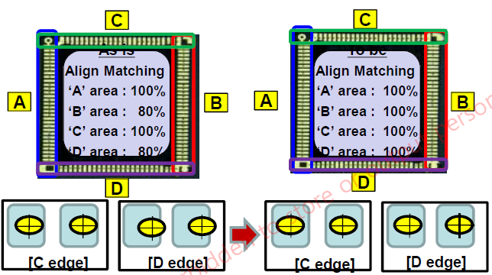

*căn chỉnh để đạt độ bao phủ tiêu chuẩn*

Như hình vẽ trên bóng ở cạnh D chỉ đạt 80% như vậy là chưa đạt tiêu chuẩn. Diện tích bên trong chân pad phải lớn hơn 90% tổng diện tích.

* 1. **X Y Placement**

X Y placement sẽ thực hiện đo khoảng cách tâm bóng vàng và tâm pad đồng yêu cầu khoảng cách tối thiểu là 15 micromet

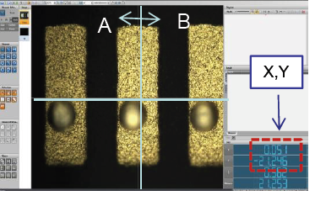 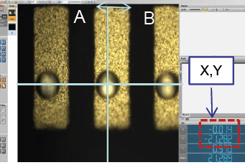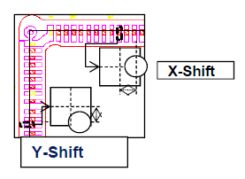

*Đo X Y placement*

* 1. **Đo rotation**

Thực hiện đo rotation là đo góc xoay của sensor yêu cầu với phép đo này là góc xoay không quá 0.3 độ cách thực hiện được mô tả bên dưới



*Phương pháp đo rotation*

Đầu tiên ta đặt gốc trục tọa độ lên tâm quả bóng thứ 2 từ trái qua phải sau đó di chuyển theo trục X ( phương ngang) đến quả bóng thứ 2 từ phải sang trái xác định được L di chuyển trục Y về tâm quả bóng thứ 2 từ phải sang trái và xác định H. Góc xoay được tính bằng công thức : arctan(H/L)

* 1. **Đo bump height**

Ta sẽ tiến hành đo chiều cao của bóng. Trước khi đo ngâm sản phẩm trong dung dịch KOH để HTCC và sensor tách rời. Làm sạch HTCC với nước để khô và tiến hành cho vào carrer để đo

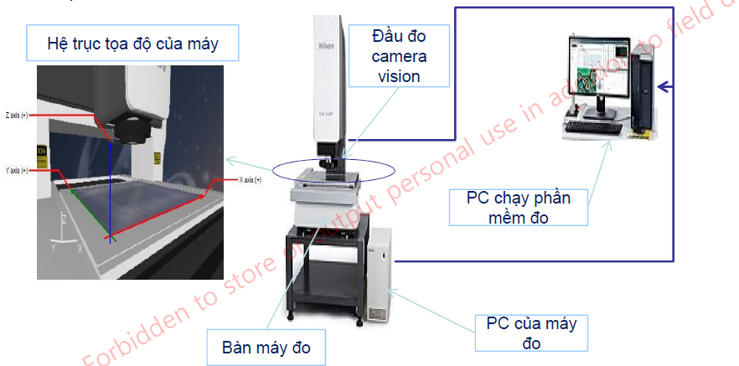

*Máy đo chiều cao bóng*

Máy sẽ đặt 2 trục tọa độ lên chân pad và tâm bóng và xác định độ lệch theo phương Z để tính ra chiều cao của bóng

**Chương 4 Kết Luận**

Quá trình thực tập hai tháng ở công ty LG INNOTEK HAI PHONG VIET NAM đã giúp em có được trải nghiệm thực tế trong môi trường công nghiệp. Được học tập và làm việc trong một công ty Global em học được rất nhiều thứ bên cạnh chuyên môn đó là tác phong, kỉ luật. Em cũng được tiếp xúc với các thiết bị hiện trường được vận hành đo đạc áp dụng những kiến thức lý thuyết trên trường vào thực tiễn sản xuất.

Trải qua 2 tháng thực tập bên cạnh việc nâng cao một số kĩ năng về chuyên môn lẫn kĩ năng mềm đây cũng là cơ hội để mình nhìn nhận lại bản thân còn có những thiếu sót gì cần những gì để có thể đáp ứng yêu cầu của doanh nghiệp.Em thực sự biêt ơn công ty LG INNOTEK đã tạo ra một chương trình thực tập thực sự ý nghĩa.

**Tài liệu tham khảo**

[1]LG INNOTEK Process Engineer,Standard of procedure,2018

[2]TDK Coperation, Operation Manual of Flipchip machine,2016

[2]TDK Coperation, Engineering Manual of Flipchip machine,2016

[3]LG INNOTEK, Instruction make MBO report,2016